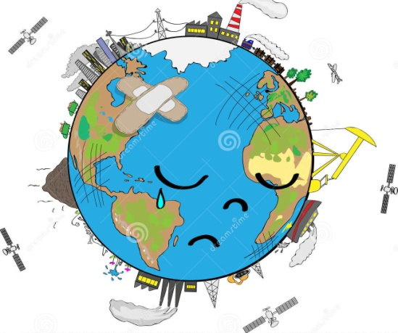

ΜΕΡΟΣ 3

Για τον Μικρό Πρίγκιπα έχει μείζονος σημασίας (πολύ σημαντική) η καθαριότητα του πλανήτη του από τα ‘’κακά’’ φυτά. Στον δικό μας πλανήτη (στη Γη) τι θεωρείς ότι είναι σημαντικό να κάνουμε , ώστε να τον διατηρήσουμε καθαρό; (σελ.20-23)

|  |
| --- |
|  |
|  |
|  |
|  |

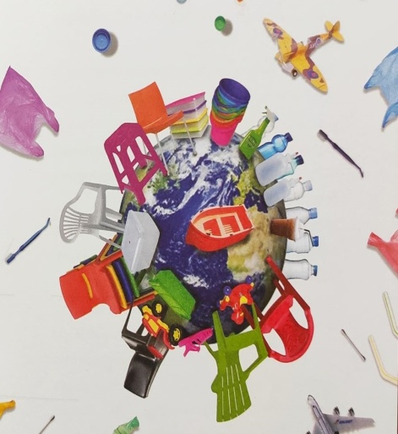 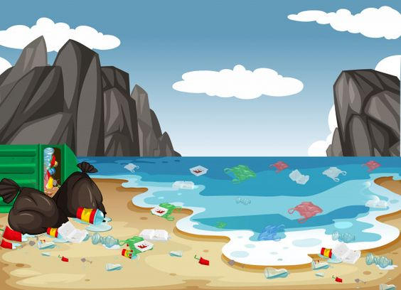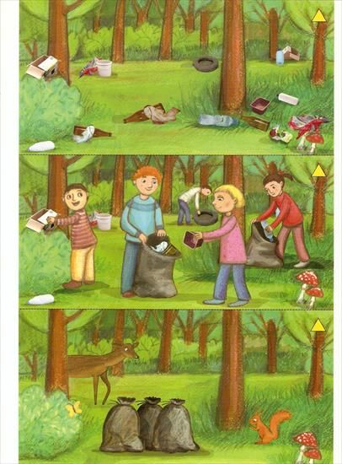

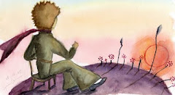

Στο έκτο κεφάλαιο ο αφηγητής ανακαλεί (ξαναφέρνει) στη μνήμη του τη συζήτηση που είχαν κάνει με τον μικρό πρίγκιπα και αντιλαμβάνεται (καταλαβαίνει) την συναισθηματική του κατάσταση (τα συναισθήματα του). Αναφέρει χαρακτηριστικά << Αχ, μικρέ μου πρίγκιπα! Σταδιακά κατάλαβα τη μελαγχολική σου ζωή. Για αρκετό καιρό δεν είχες για τη διασκέδαση σου τίποτα πέρα από τα απαλά ηλιοβασιλέματα .>> Τι εννοεί ο αφηγητής με αυτό; Πως ένιωθε ο μικρός πρίγκιπας στον πλανήτη του; (σελ.24)

|  |
| --- |
|  |
|  |
|  |
|  |
|  |
|  |

